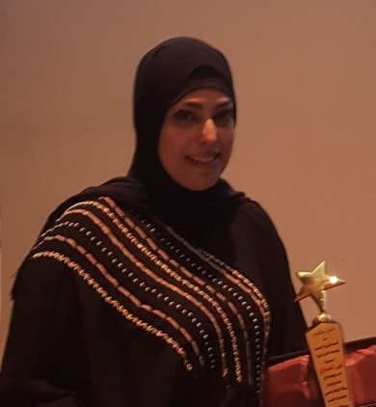

***المدربة : نهى الصاوي***

**Trainer : NOHA ELSAWY**

***المدربة في سطور :-***

* مدرب معتمد من مركز هيلب للشرق الاوسط وشمال افريقيا والمؤسسة العامة للتدريب المهني والتقني والبورد الامريكي
* مشرف فني لقسم الخدمات المسانده بأحد مراكز الرعاية النهارية بالمملكة العربية السعودية
* عملت كأخصائية تخاطب لأكثر من 12 عام بأكثر من مركز ومؤسسة تأهيلية
* قدمت العديد من الدورات التدربية في فروع مختلفة من مجالات التربية الخاصة ( النطق والتخاطب – تعديل السلوك – منهج هيلب وبوب – الانشطة الحسية )
* دعمت مبادرة ( لنكن معهم ) لتأهيل وتطوير قدرات اولياء امور اطفال ذوي الاحتياجات الخاصة بأكثر من مركز داخل مدينة الرياض مثال ( مركز عين الفرس - مركز اجيال التخصصي – مركز واحة – مركز بصمة قدراتي – مركز رواد الامل – مركز بسمة قطوف – ملتقى بصمة انجاز )
* قدمت ورشة تدريبية لخريجات قسم التربية الخاصة بجامعة الاميرة نوره بنت عبد الرحمن

***Trainer in brief : -***

* Certified trainer from the Help Center for the Middle East and North Africa and the General Organization for Vocational and Technical Training and the American Board
* Technical supervisor for the support services department at one of the day care centers in Saudi Arabia
* Worked as a communication specialist for more than 12 years more than a center and a rehabilitation institution
* Several training courses were offered in different branches of special education (speech and communication - behavior modification - Help and pop Curriculum - Sensory activities)
* Supporting the (Lenakon m3ahm) initiative to rehabilitate and develop the capacities of parents of children with special needs in more than one center within the city of Riyadh (eg Ain Al-Faras Center, Ajyal Specialist Center, Waha Center, bismat qudrati Center, Rowad Al Amal Center, Basma Qatouf Center, bisimat 'iinjaz Forum )
* A training workshop for graduates of the special education department at Princess Norah bint Abdul Rahman University